Бондарева Инна Михайловна
Русский язык
9 класс
Тема 6
Тема урока 50 СПС с придаточными определительными
Цель урока: познакомиться со структурой сложноподчинённого предложения с придаточным определительным.

Ход урока
I. Организационный момент.

- Добрый день, ребята ! Запишите в ваших тетрадях сегодняшнее число.

Двадцатое декабря
Классная работа
СПС с придаточными определительными
II. Лингвистическая разминка (ПИСЬМЕННО)
Дайте определение СПП. Выберите правильный ответ
1. СПП состоят: (Слайд3)
а) только из придаточных предложений;
б) из 2 независимых предложений;
в) из главного и придаточного или из главного и нескольких придаточных.
2. Придаточное может стоять: (Слайд4)
а) только после главного;
б) только перед главным;
в) перед главным, в середине главного и после главного предложения.

III. Изучение нового материала.

ВНИМАТЕЛЬНО РАССМОТРИТЕ СЛАЙДЫ!!!!

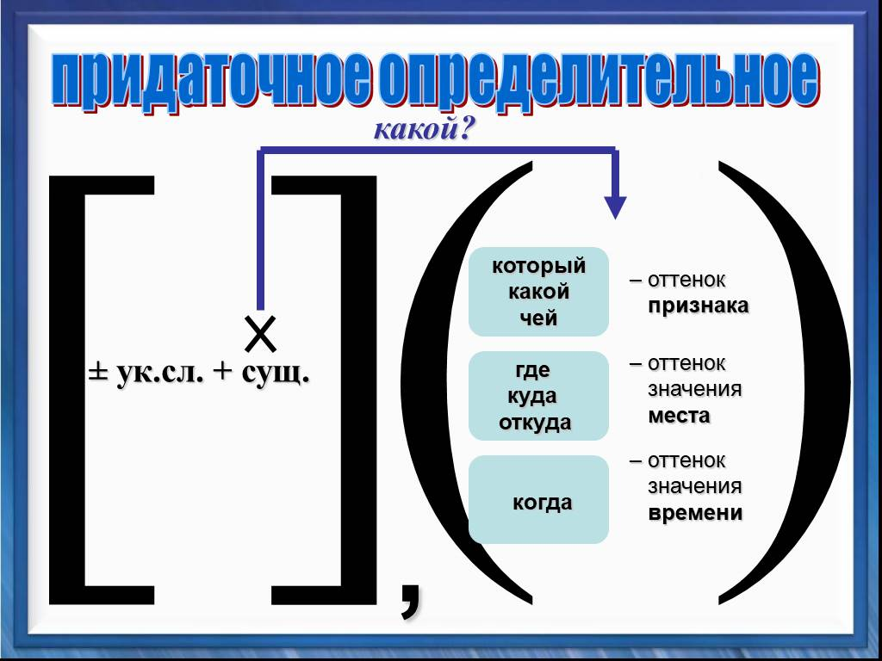
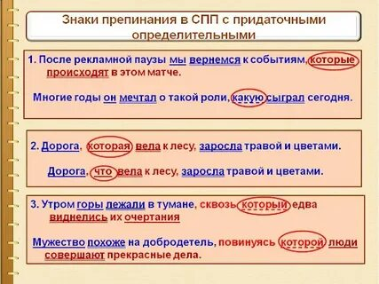
Вывод: Сложноподчиненным предложением с придаточной определительной частью называется такое предложение, в котором придаточная часть относится к слову в главной части, являющемуся, как правило, существительным, обозначает его признак, отвечает на вопрос какой, чей и присоединяется при помощи союзного слова.

IV. Закрепление.
ЗАДАНИЕ 1
- Найдите среди предложений 1- 4 СПП с придаточным определительным, запишите его.
Я помню руки твои с того мгновения, как я стал сознавать себя на свете.
Завершить мне хотелось бы словами З.Воскресенской: “Самое прекрасное слово на земле – мама. Это первое слово, которое произносит человек, и звучит оно на всех языках одинаково нежно. И сколько бы ни было тебе лет — пять или пятьдесят, тебе всегда нужна мать, её ласка, её взгляд. И чем больше твоя любовь к матери, тем радостнее и светлее жизнь”.
ЗАДАНИЕ 2

- Перестройте предложения с причастным оборотом в СПП с придаточным определительным.
Образец!!!!!
Заповедник, основанный в середине прошлого века, невелик и занимает всего несколько гектаров нетронутого низинного леса.

Заповедник, который был основан в середине прошлого века, невелик и занимает всего несколько гектаров нетронутого низинного леса.
1) Летом травы и мхи в лесу существуют в полумраке, образующегося после полного развёртывания листвы деревьев.
2) Волжский обрывистый берег и заречные дали вводят в пьесу А.Н. Островского мотив простора и полёта, неразрывно связанного с образом Катерины
3) Характерная примета художественного стиля — множество слов, употребленных в переносном значении.
4) В зрительном зале раздался говор, перешедший в гул.

V. Домашнее задание.

- Из худ. литературы выписать 5 примеров предложений с СПП с придаточными определительными.

